### 南昌航空大学2025年联合培养专升本招生简章

### 发布时间：2025-02-16　点击：1782次

根据《江西省2025年普通高校专升本考试招生实施方案》《关于做好江西省2025年普通高校专升本考试报名工作的通知》等文件精神，我校2025年与江西制造职业技术学院、江西青年职业学院、上饶职业技术学院、江西交通职业技术学院四所普通高等职业院校联合培养本科层次技术技能型人才（以下简称“联合培养专升本”）。为做好联合培养专升本相关工作，特制定本招生简章。

一、学校基本情况

1.学校全称：南昌航空大学

2.院校标识码：4136010406

3.办学层次：研究生、普通本科

4.办学类型：公办普通高等院校

5.学习形式：全日制

6.上级主管部门：江西省教育厅

二、招生对象

（一）江西省普通高职（专科）应届毕业生，且在2025年7月31日前可取得毕业证的考生。

（二）已退役大学生士兵（含2025年3月退役大学生士兵）在2025年7月31日前可取得或已取得毕业证，且符合下列条件之一：

1.江西省普通高职（专科）学生在校期间或毕业后应征入伍。

2.外省普通高职（专科）学生在校期间或毕业后，在江西应征入伍。

三、报考条件

（一）考生（含免试生）报名需同时满足以下基本条件。其中，条件4只适用于退役大学生士兵。

1.遵守《中华人民共和国宪法》及其他法律法规。

2.身体健康，各专业身体要求按教育部等三部委印发的《普通高等学校招生体检工作指导意见》执行。

3.普通高职（专科）学习期间无记过及以上纪律处分，或受到纪律处分但报名前已解除处分的。

4.在入伍期间和退役后工作学习期间，无记过及以上纪律处分，或受到纪律处分但报名前已解除处分的。

（二）专项考生（含免试生）在满足以上基本条件的同时，还需满足专项计划所规定的条件。

四、招生专业、招生人数及学费标准

我校2025年联合培养专升本招生计划共计780人，具体情况详见表1。

表1 2025年联合培养专升本招生专业及计划一览表

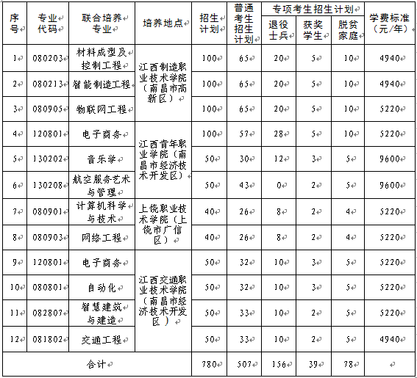

（注：1.招生人数以省教育厅实际下达计划为准；2.除学费外，联合培养专升本学生每年还须缴纳住宿费、书本费等，按各高等职业院校的收费标准执行。）

五、报名、资格审核

专升本考试报名资格审核各环节按照《关于做好江西省2025年普通高校专升本考试招生报名工作的通知》要求执行。

资格审核贯穿考试录取全过程，对不符合报名、录取条件的考生，确认后一律取消考试录取资格。

六、志愿填报、缴费

1.通过报名资格审核的考生须在规定时间内，登录江西省教育考试院官网（http://www.jxeea.cn/）“专升本管理系统”，在9个招考类别中选报其中1个大类，参加该大类专业基础及技能知识课考试，并完成志愿填报和缴费（130元/人），逾期未完成填报志愿和缴费的视为自动放弃报考资格。网上缴费成功后不予退费。

2.缺额征集志愿安排。各批次未完成的缺额计划将进行网上征集志愿，缺额征集志愿网上填报时间详见教育厅专升本工作安排通知。具体缺额院校、专业、计划情况须根据实际录取统计数据确定，届时考生关注并依据省教育考试院网上发布的缺额征集信息及说明进行填报。

七、文化课考试

（一）考试科目。考试科目包括公共基础课和专业基础及技能知识课。公共基础课不分学科专业，采用政治+英语+信息技术三门课程的综合卷，分值300分。专业基础及技能知识课按专业门类分为九类，各设置一门考试科目，各考试科目试卷分值150分。

（二）考试时间。全省普通高等学校专升本考试工作原则上于3月底前完成，具体考试时间另行通知。

（三）考试地点。考试地点由各设区市考试机构统一安排在标准化考点。

（四）命题和评卷。全省统一组织命题、制卷、评卷。

八、录取

（一）专升本招生坚持择优录取、宁缺毋滥原则，按考试九大类划定全省最低控制分数线。

（二）学校对进档考生按“分数优先，遵循专业志愿”的原则分配专业。依据考生公共基础课和专业基础及技能知识课的总成绩从高到低排序投档，总分相同时专业基础及技能知识课优先，其次按政治、英语、信息技术课程顺序，单科分数高低排序录取。

（三）未被录取的考生，在规定的时间内按照省教育考试院公布的征集志愿计划，网上进行征集志愿填报，征集志愿填报专业必须在《专业指导目录》规定的对应专业范围内进行。

（四）“免试计划”和“专项计划”未完成的空余计划，可以在“普通计划”批次投档前调整至“普通计划”招生。

（五）考生志愿填报是一种电子契约，凡按志愿投档且符合录取条件的考生，不得要求退档，也不得以考生自愿放弃为由退录。

九、学生管理与资助

（一）培养方式

通过江西省专升本招生录取的联合培养专升本学生，在与南昌航空大学合作的专升本联合培养高等职业院校完成2年本科阶段的学习，学生在校期间应遵守联合培养学校的各项管理规定。

（二）学籍学历

专升本招生录取的学生在校学习期间，学籍管理由南昌航空大学按照《普通高等学校学生管理规定》执行，在学籍学历信息管理平台注册学籍。

学生按教学计划修完规定课程，成绩合格，由南昌航空大学颁发普通高等教育本科毕业证书，其毕业证书上标注“在本校XX专业专科起点本科学习”，学习时间按进入本科阶段学习的实际时间填写。符合学士学位授予条件的授予相应学士学位。

（三）贫困资助

高等教育阶段建立起国家奖学金、国家励志奖学金、国家助学金、国家助学贷款、服兵役国家教育资助、勤工助学、学费减免等多种形式有机结合的高校家庭经济困难学生资助政策体系。家庭经济困难学生考入大学，可通过学校开设的“绿色通道”按时报到。入校后，学校对其家庭经济困难情况进行核实，采取不同措施给予资助。

启动了生源地信用助学贷款省份的家庭经济困难学生，可凭《新生录取通知书》在户籍所在地办理助学贷款。

十、纪律要求

学校不举办任何形式的考前辅导班，不向任何培训机构和个人提供举办专升本考试辅导班的相关资料、场所及设施等。对专升本考试中考生、考试工作人员、社会其他人员的违纪违规行为，将按照《国家教育考试违规处理办法》（教育部令第33号）和《普通高等学校招生违规行为处理暂行办法》（教育部令第36号）执行，涉嫌犯罪的，将及时移送司法机关，依法处理。

学校纪委负责监督招生工作各项政策和规定的落实，切实维护广大考生和学校的合法权益，监督电话：0791-83863486。

十一、其它

 退役大学生士兵申请时间及方式、综合能力测试、录取原则等具体要求根据《南昌航空大学2025年联合培养专升本退役大学生士兵免试招生简章》执行。

本简章若与国家法律法规、章程、规范和上级有关政策不符，按国家法律法规、章程、规范和上级有关政策执行。

招生办公室电话：0791-83957505、83863967、83863927

教务处电话：0791-83863713

招生信息网：[https://zsw.nchu.edu.cn/](https://zsw.nchu.edu.cn/" \t "https://zsw.nchu.edu.cn/_self)

教务处网站：https://jwc.nchu.edu.cn/

南昌航空大学

2025年1月15日